Исследовательская работа «Угроза за спиной»
Выполнили: Гибадуллина Вероника
Руководитель: педагог дополнительного Сафонова Юлия Леонидовна
Цель исследования: исследование влияния школьного портфеля на осанку младших школьников. Обратить внимание учеников на свой портфель. Научиться бережно относится к своему здоровью.
Гипотеза исследования: Мы предполагаем, что тяжелый ранец вредит здоровью.
Объект исследования: ученик школы.
Предмет исследования: школьный портфель
Участники исследования – учащиеся 3 класса.
Задачи исследования: Обратить внимание учеников на свой портфель. Научиться бережно относится к своему здоровью.
- Изучить медицинскую литературу по теме исследования;
- Описать, как влияют тяжелые ранцы на растущий организм ребенка и к каким последствиям это приводит;
- Доказать, что тяжелый портфель вредит здоровью;
- Сделать выводы и дать рекомендации детям, родителям и учителям.
Методы исследования: Анализ; опрос; наблюдение; сбор информации из книг, журналов и интернет-ресурсов; эксперимент.
Практическая значимость. Мои исследования помогут школьникам правильно выбрать портфель и сохранить осанку.

Содержание
1.Введение 2.Теоретическая часть: Понятие осанки. Причины нарушения осанки Портфель: вчера, сегодня, завтра Требования к школьному портфелю Мнение врачей Как правильно выбрать ранец 3.Практическая часть: Исследование №1 Оценка осанки учеников класса Исследование №2 Измерение веса портфелей Исследование №3 Проверка веса учебных пособий 4.Выводы 5.Список литературы

Введение
Наш учитель, Ольга Николаевна, постоянно напоминает нам про осанку, про правильную посадку во время письма, говорит нам о том, что если мы всё это будем соблюдать, то у нас будет хорошая осанка и мы будем стройными и красивыми.
Придя 1 сентября в школу, я заметила, что у многих учеников нашего класса в этом году появились новые портфели. На переменах я рассматривала их. Они были разные: по цвету, весу, дизайну. Я задумалась: « А не влияет ли школьный портфель на нашу осанку? Особенно, если он слишком тяжёлый?»
Так появилась эта исследовательская работа.
В своей работе я решила изучить как влияние школьного портфеля на осанку школьника.
Современные школьники напоминают туристов. Их рюкзаки помимо умных книжек набиты тетрадями, канцтоварами, личными вещами. Мало кто из родителей школьников знает, что вес пустого рюкзака или ранца не должен превышать 700 граммов. Наверняка многие даже не задумываются об этоми не подозревают о гигиенических требованиях и тем более не пытаются узнать норму веса заполненного рюкзака и сравнить с весом рюкзака своего ребенка. Мы попытались это сделать. В данном исследовании мы рассматриваем такие вопросы:
- Каким должен быть и сколько должен весить ранец ученика начальной школы?
- Как тяжёлый ранец влияет на осанку ребёнка?
Основная часть
1.1. Что же такое осанка? Причины нарушения осанки
Мы исследовали значение слова «осанка» . По происхождению, осанка – слово русское. Означает умение человека держать свое тело в различных положениях. При любой работе, любом виде спорта необходимо уметь держать свое тело. Правильная осанка делает человека сильным и красивым. При правильной осанке туловище выпрямлено, плечи расправлены, живот подобран, голова поднята, взгляд устремлен вперед.
  - Русская пословица гласит «Без осанки конь - корова»
Многие считают, что неправильная осанка - это просто некрасиво. Но на самом деле, если её вовремя не исправить, она может стать источником многих болезней. Человек с нарушением осанки стоит и ходит на полусогнутых ногах, ссутулившись, опустив голову и плечи, выпятив живот. А ведь это не только некрасиво, но и вредно. При плохой осанке затруднена работа всех внутренних органов и в первую очередь легких и сердца. При правильной осанке происходит нормальное движение, хорошо работает сердце, свободно движется кровь по телу.
Эксперимент №1 Пройдите по комнате, положив на голову тетрадь или небольшую книгу. В тот момент, когда ваша осанка окажется неправильной, тетрадь упадет.
Это интересно! Ученые провели наблюдения. Оказалось, что, если человек низкого роста, но держится прямо, он, кажется выше. А вот высокий, но сутулый – ниже.
Очень важно знать причины, которые ведут к искривлению осанки.﻿
Есть несколько причин нарушения осанки:
- Различные заболевания и травмы;
- Малоподвижный образ жизни. Мышцы не получают нагрузку и становятся дряблыми и слабым, появляется искривление позвоночника
- Неправильный режим дня. Если мало отводить времени на сон, то ухудшится не только осанка;
- Длительное сидячее положение, с низко наклонённой головой.
- Неудобная школьная парта.
- Тяжёлый рюкзак - на этой причине нарушения осанки, мы, хотели бы остановиться подробнее.
1.2 . Мнение врачей
Правильная осанка формируется впервые годы жизни. Но наиболее важный период – с 4 до 10 лет, когда быстро развивается опорно-двигательный аппарат (скелет).
Осанку школьникам портят тяжёлые ранцы и портфели. Подсчитано, что для маленького ребёнка носить портфель в 4 кг равносильно тому, что если бы взрослый человек каждый день носил на работу по 15-20килограмм.
Вес заполненного ранца должен равняться 10% от собственного веса школьника. ( Например, если ребёнок весит 20 кг, то вес заполненного ранца должен быть не болше 2 кг. Расчёт: 20 х 10:100).
Если ребёнок каждый день носит в школу тяжёлый портфель, это может привести к искривлению позвоночникаи и нарушению осанки.
С каждым годом ранцы школьников становятся тяжелее. Их вес может достигать 5-6 кг. Это связано, прежде всего, с увеличением количества уроков. Ребёнку приходится носить в школу больше книг и тетрадей. Иногда вес учебников не соответствует нормам. И это отражается на их здоровье.
По санитарным правилам вес учебников должен быть следующим;
- 1-4-х классов - 300 г;
- 5-6-х классов - 400 г;
- 7-8-х классов - 500 г;
- 10-11-х классов - 600 г.
Врачи рекомендуют иметь два комплекта учебников: один – для школы, второй – для дома. А первоклашкам врачи советуют вообще не носить ранцев, оставлять их в школе.
Портфель: вчера, сегодня, завтра
Из книг мы узнали о портфеле много интересного. Это слово возникло во французском языке . Состоит из двух частей «Порт» - несу и «фель» - листы и переводится как– «ношу листы».
Когда же появился портфель? Ведь раньше не было бумаги. Давным-давно, тысячи лет назад люди писали на глиняных табличках. Такие «книжки» и «тетрадки» хранились в громадных сундуках или здоровенных глиняных сосудах. Позже, когда в Древнем Египте изобрели папирус, его можно было сворачивать в свитки. Выполнил домашнее задание, свернул свиток и положил – в специальный круглый пенал, который носили на шнурке у пояса.
800ле назад китайцы изобрели бумагу. Тогда и была изобретена сумка для ношения бумаг – портфель.
А вот слова ранец и рюкзак пришли из немецкого языка и означают военная сумка (ранец – Ranzen) и походный вещевой мешок (рюкзак – Rucksack).

В России портфель появился в начале XIX века и назывался «портфейль».
Портфели делали из черной кожи, обшивали тюленьим мехом. Набитый тетрадками и книжками такой портфель становился почти неподъемным.

Долгое время портфели были очень похожи. Сегодня у ребят портфели самых разных расцветок и форм: светоотражающие ,с кучей кармашков, с героями мультфильмов и т.д...
Сейчас ученые разрабатывают электронные школьные ранцы. В таком ранце можно хранить несколько десятков электронных учебников с картинками, а весит он меньше одного килограмма! Такой ранец выглядит, как планшетный персональный компьютер.

Портфель –незаменимая вещь в жизни каждого ученика. Ему даже установлен памятник, в селе Венгеровка Белгородской области.

Это интересно!.Совершая раскопки в Альпийских горах, учёные-археологи нашли тело древнего человека, рядом с которым лежал портфель. Хозяину портфеля было около 5 тысяч лет. Портфель был сделан из кожи и досок. Его можно было носить как на спине, так и в руках.
1.3. Как правильно выбрать ранец
Магазины предлагают портфели на любой вкус и цвет. На чём же остановить свой выбор? Как же подобрать «правильный» ранец? Модные сумки через одно плечо и бесформенные рюкзаки подходят только школьникам старше 15 лет. А вот для учащихся начальной школы самым подходящим будет ранец жёсткой задней стенкой. Такая спинка должна плотно прилегать к спине, с её помощью нагрузка равномерно распределяется по позвоночнику, и уголки книг не будут впиваться в спину.
Врачи советуют родителям покупать ранец вместе с ребёнком, чтобы он мог его примерить на себя. Ранец, как одежда, должен подходить ребёнку по размеру! За спиной ранец должен находиться не выше плеч и не ниже талии. Прим покупке нужно обязательно обратить внимание на вес ранца. Вес пустого ранца должен быть 600-700 г.
Практическая часть
Нами было проведено исследование в 3 «Ж»классе. В исследовании приняло участие 28 человек. Исследование состояло из нескольких частей:
Оценка осанки учеников класса.
Ребята вставали к стене так, чтобы голова, плечи, ягодицы и пятки касались её. При нормальной осанке в данной позе между стеной и поясницей кулак проходить не должен. Осанку следует считать нормальной, если между стеной и поясницей проходит ладонь.
Результаты исследования:
Хорошая осанка у 22 человек,
Нарушение осанки выявлено у 6 человек.
Наблюдение.
Форма портфелей у одноклассников разная: прямоугольная, овальная, квадратная,круглая. Цвет тоже разный .
У 12 человек в ранце жёсткая спинка, остальные портфели с мягкой «неправильной» спинкой.
Мы попросили ребят примерить свои портфели и обнаружили, что у 5 человек ранец не подходит по размеру.
Опрос
С кем вы покупаете портфель?
Результаты опроса:
- покупают портфель вместе с родителями – 22 человек;
- выбирают его самостоятельно - 3
- покупает мама – 2
- приобретает кто-нибудь из родственников -1.
По какому признаку вы выбираете портфель?
Результаты опроса:
Чтобы был удобный -8 чел.
По цене - 3 чел.
По цвету- 13 чел.
По форме – 4 чел.

При рассмотрении содержимого портфелей мы заметили, у некоторых учеников в портфелях находятся лишние вещи – учебники, которые не нужны в этот день, книги, раскраски, журналы.
Все, кто участвовал в опросе, ответили, что им не тяжело носить портфель и никаких «лишних» предметов в их портфелях не бывает.

Рисунок.
Мы предложили пофантазировать моим одноклассникам и нарисовать портфель будущего. (Приложене «Рисунки одноклассников» смотри дальше)
Исследование №1 «Взвешивание школьного портфеля в течение учебной недели». Результаты представлены в таблице 1.
№  п/п | Фамилия Имя | Вес пустого ранца, в г | Пн | Вт | Ср | Чт | Пт
1 | Кожушко Вика | 2500 | 3300 | 3900 | 3200 | 3300 | 3800
2 | Фигалюк Ангелина | 2200 | 3600 | 3800 | 3600 | 3600 | 3800
3 | Гибадуллина Вероника | 2100 | 3500 | 3600 | 3500 | 3500 | 3600
4 | Выдренкова Надя | 1800 | 3200 | 3300 | 3200 | 3200 | 3300
5 | Гладкова Настя | 1800 | 3100 | 3400 | 2600 | 3100 | 3400
6 | Асылова Олеся | 2100 | 3000 | 3700 | 3100 | 3000 | 3500
7 | Ануфриенко Лида | 1600 | 2900 | 3200 | 2500 | 2900 | 3200
8 | Горюнова Ксюша | 2200 | 3500 | 3700 | 3300 | 3500 | 3700
Понаблюдав в течение недели за весом ранцев, мы обнаружили, что самым тяжелым ранец бывает во вторник и в пятницу (без сменной обуви и дополнительной книги). Самым легким ранец оказался в среду.
Исследование №2 «Проверка вес учебных пособий».
А может быть, причина не только в ранцах, но и в учебных пособиях? Для этого мы взвесили учебные пособия, которыми пользуемся:
«Литературное чтение» - …300………. г
«Математика» - ……280……. г
«Русский язык» - 280………….. г
«Окружающий мир» - …300…………..г
«Технология» - ..300.. г
Все книги соответствовали гигиеническим нормам – г Нашелся и нарушитель, им оказался учебник «Английский язык», его вес 360г.

Исследование №3 «Определяем правильный вес своего ранца».
Мы уже выяснили, что вес заполненного ранца должен равняться 10% от собственного веса школьника.
Делаем следующие расчёты: 1. Узнаю свой собственный вес - ……………… 2.Свой вес(в килограммах) умножаем на 10 и делим на 100. 3. Полученный результат и будет «правильным» весом портфеля
У 7 человек из нашего класса вес превышает норму
Исследование №3 Анализ результатов
В течении недели вес нашего портфеля 2 раза превышал правильную норму. Это было в среду и пятницу.
Выводы
В результате исследования поставленные цель и задачи были достигнуты, гипотеза доказана.
Проведя данное исследование, мы обнаружили, что действительно у учеников, чей ранец превышает правильный вес, имеется нарушение осанки.
В своей работе мы пришли к выводу, что тяжелый портфель за плечами школьника – это реальная опасность . Осанку школьникам портят тяжёлые портфели. Избыточный вес портфеля вызывает искривление позвоночника, различные заболевания. У детей постоянно носящих тяжести развивается плоскостопие. Ребёнок быстро устаёт и плохо себя чувствует.
Вывод: Всем школьникам необходимо контролировать вес портфеля!
Проведя различные исследования, мы хотим дать следующие рекомендации:
Рекомендации родителям
- Просим вас: не покупайте тяжелые ранцы! Вес пустого ранца должен быть – 600-700 г.
- Выбирайте портфель вместе с ребёнком
- Проверяйте содержимое ранцев вашего ребёнка.
Рекомендации учителям и работникам школ
- Использовать только те учебники, которые соответствуют гигиеническим нормам
- Правильно составлять школьное расписание
- Организовать хранение сменной обуви, спортивной формы, принадлежностей для уроков технологии и ИЗО в классе.
Рекомендации ученикам
- Не носите лишнего в ранцах.
- Проверяйте ранец ежедневно и не забывайте вытащить из него ненужные учебники и вещи.
- Осанка вырабатывается в детстве. Следите за своей осанкой.
- Выполнять упражнения по укреплению мышц туловища.

Для того чтобы осанка была правильной и красивой выполняйте следующие упражнения:
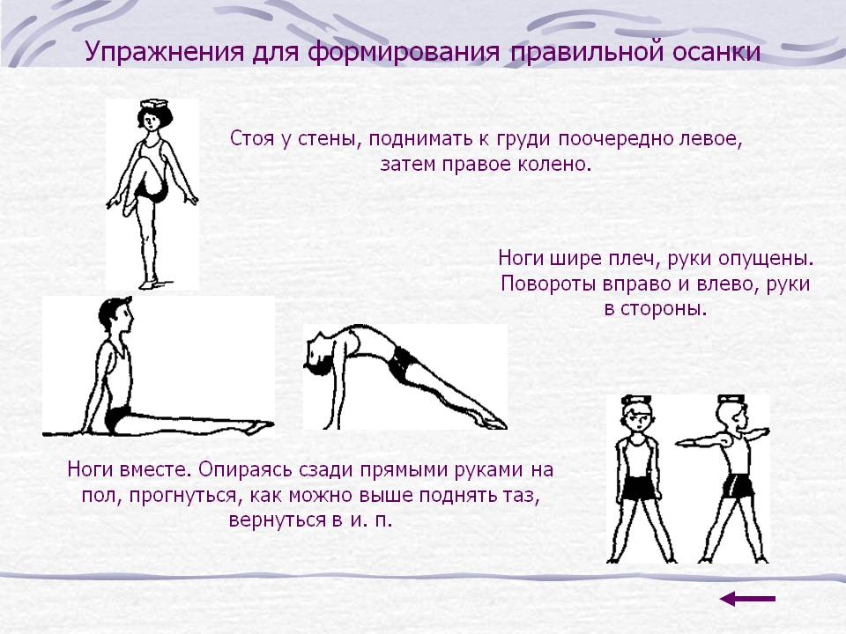

Список литературы
1.Медицинская энциклопедия, М.: Советская энциклопедия, 1999 г.
2. Ирина Красикова: Осанка: Воспитание правильной осанки. Лечение нарушений осанки
Интернет ресурсы

